ОТЧЕТ
на 01.01.2026 года
Объект: | DZR 1 - «Строительство второй нитки Тепловского водозабора»
Генподрядчик: | АО СЗ «Внешстрой»
Общая протяженность линейного объекта |  | 16 450 метров – водовод | 17 471 метров (по проекту)
 |  | 1 021 метров – переход М7 | 17 471 метров (по проекту)
Фактическое выполнение работ нарастающим итогом: |  | Уложено (всего) – 17 471 метра  Испытано (пневмо – или гидравлические испытания) – 17 471 метров (пневмоиспытания)  Смонтировано колодцев и камер - 56 штук  Смонтировано запорной арматуры – 155 единиц
Участки выполнения работ и характеристика выполняемых работ: |  | Участок с подземным переходом водовода под трассой М7 (Московское шоссе):  планировка строительной площадки; проведены подготовительные работы по проколу под автодорогой М7 с водопонижением в стартовом котловане и приемном котловане; устройство прокола под автодорогой М7 (прокладка футляра), протаскивание рабочей трубы в футляр, герметизация мест прохода рабочей трубы через футляр; монтаж ж/б камер и колодцев; нанесение наружной и внутренней гидроизоляции стен камер и колодцев; монтаж технологического оборудование в колодцах и камерах;  проведение испытаний трубопровода; проведение промывки и дезинфекции трубопровода; благоустройство территории после выполнения строительно-монтажных работ.  Участок от Тепловского водозабора до Московского шоссе:  планировка строительной площадки; шурфовка коммуникаций; сварка труб в плеть; разработка траншеи; разработка траншеи под прокладываемый трубопровод с водопонижением в траншее; укладка труб в траншею; засыпка траншеи; прокладка футляров, протаскивание рабочей трубы в футляры, герметизация мест прохода рабочей трубы через футляр; выполнение искусственного основания под укладку труб; монтаж ж/б камер и колодцев; нанесение наружной и внутренней гидроизоляции стен камер и колодцев; монтаж технологического оборудование в колодцах и камерах;  подключение к наружной напорной линии насосной станции второго подъема на площадке станции обезжелезивания Тепловского водозабора; монтаж перемычек между второй и первой нитками; проведение испытаний трубопровода; проведение промывки и дезинфекции трубопровода; монтаж камер переключения на действующем трубопроводе; благоустройство территории после выполнения строительно-монтажных работ.  Участок от Северного шоссе до Московского шоссе: планировка строительной площадки; шурфовка коммуникаций; сварка труб в плеть; разработка траншеи; устройство противокарствого пояса; укладка труб в траншею; засыпка траншеи; проведение пневматического испытания участка проложенного водовода; устройство прокола под автодорогой шоссе Северное (прокладка футляра), протаскивание рабочей трубы в футляр, герметизация мест прохода рабочей трубы через футляр под Северным шоссе; монтаж ж/б камер и колодцев; нанесение наружной и внутренней гидроизоляции стен камер и колодцев; монтаж технологического оборудование в колодцах и камерах; устройство прокола под газопроводом высокого давления (прокладка футляра), протаскивание рабочей трубы в футляр, герметизация мест прохода рабочей трубы через футляр; монтаж перемычек между второй и первой нитками; проведение испытаний трубопровода; проведение промывки и дезинфекции трубопровода; монтаж камер переключения на действующем трубопроводе; благоустройство территории после выполнения строительно-монтажных работ.  Участок от Северного шоссе до производственной площадки насосной станции третьего подъёма:  планировка строительной площадки; шурфовка коммуникаций; сварка труб в плеть; разработка траншеи; укладка труб в траншею; засыпка траншеи и планировка; проведение пневматических испытаний проложенного водовода; устройство прокола под дорогой местного значения; устройство прокола под Чернореченской объездной дорогой; устройство прокола для перехода прокладываемого трубопровода через газопровод высокого давления в районе Северного шоссе (прокладка футляра), протаскивание рабочей трубы в футляр, герметизация мест прохода рабочей трубы через футляр; монтаж ж/б камер и колодцев; нанесение наружной и внутренней гидроизоляции стен камер и колодцев; монтаж технологического оборудование в колодцах и камерах; подключение к водоводу на площадке насосной станции третьего подъема; монтаж перемычек между второй и первой нитками; проведение испытаний трубопровода; проведение промывки и дезинфекции трубопровода; благоустройство территории после выполнения строительно-монтажных работ.
Фотоприложение (DZR-1):
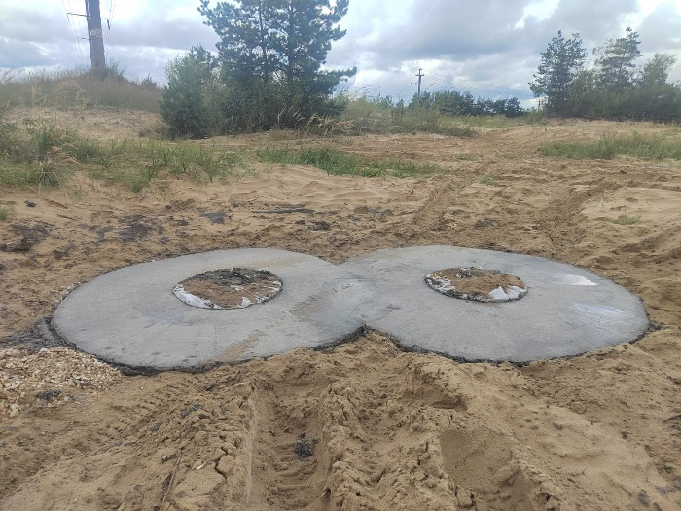 | 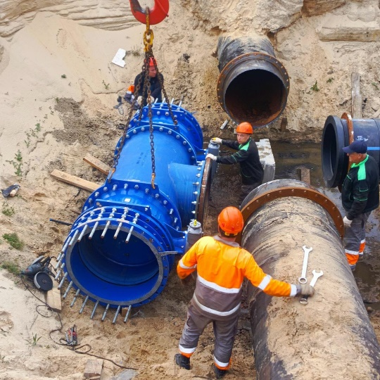
Фото 1. Работы по устройству отмосток вокруг оголовок камер и колодцев (участок от Тепловского водозабора до Московского шоссе). | Фото 2. Работы по врезке перемычки в первую нитку ТВЗ на ВК26 (участок от Тепловского водозабора до Московского шоссе).
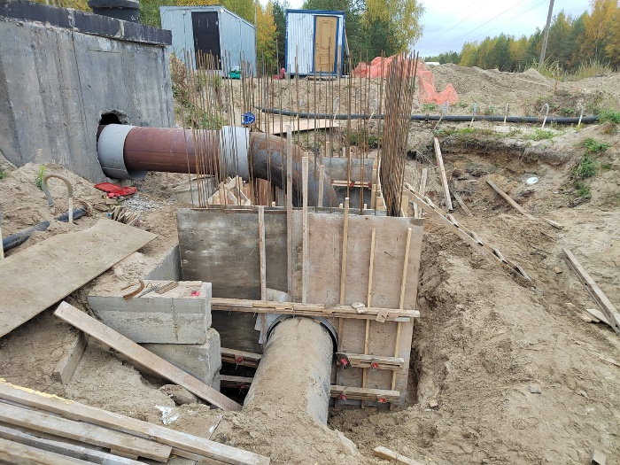 | 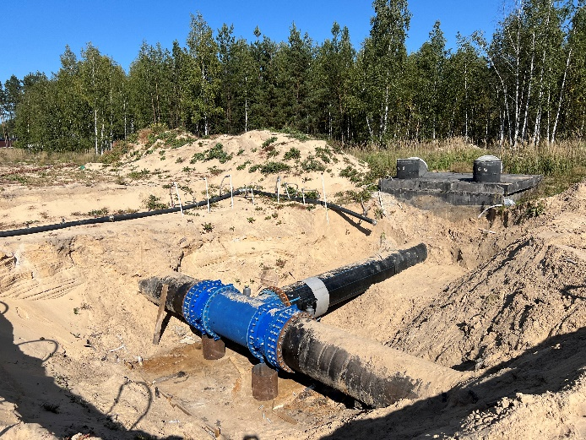
Фото 3. Работы по армированию и выставлению опалубки на камере ВК26 (участок от Тепловского водозабора до Московского шоссе). | Фото 4. Выполненная врезка перемычки в первую нитку ТВЗ на ВК48 (участок от Московского шоссе до площадки насосной станции третьего подъема).
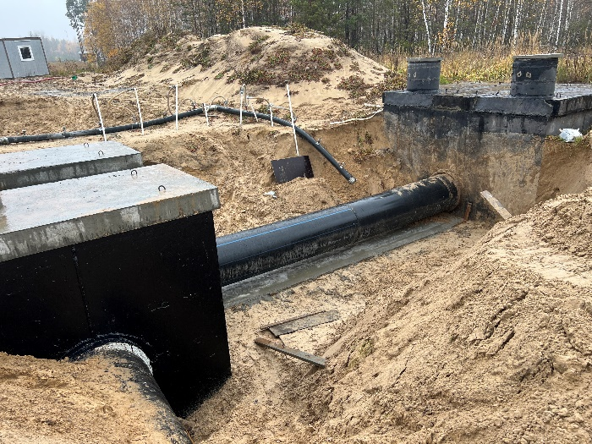 | 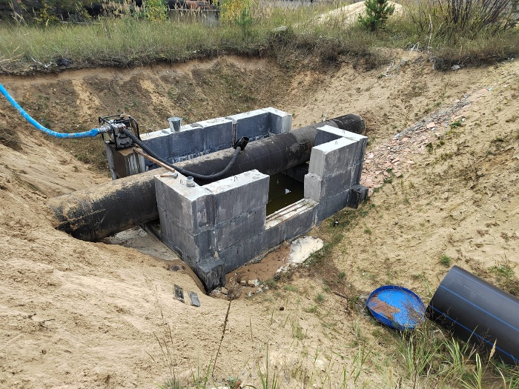
Фото 5. Работы по устройству искусственного основания под трубопроводом в районе камеры переключения ВК48 (участок от Московского шоссе до площадки насосной станции третьего подъема). | Фото 6. Работы по врезке перемычки в первую нитку ТВЗ на ВК3 (участок от Тепловского водозабора до Московского шоссе).
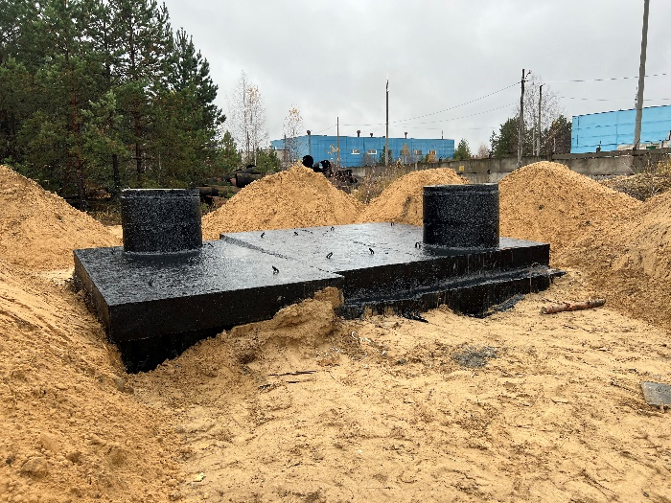 | 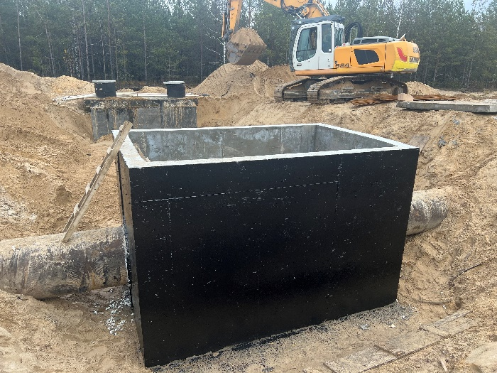
Фото 7. Работы по монтажу камеры переключения ВК3 (участок от Тепловского водозабора до Московского шоссе). | Фото 8. Работы по монтажу камеры ВК29 (участок от Тепловского водозабора до Московского шоссе).
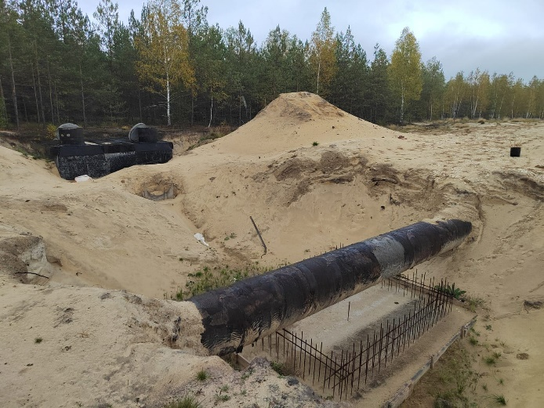 | 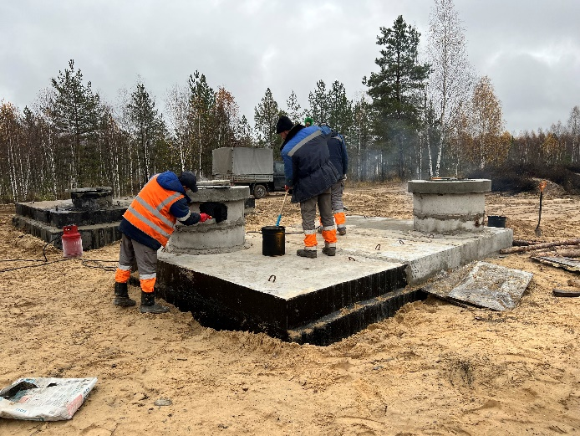
Фото 9. Подготовительные работы по резке перемычки в первую нитку ТВЗ на ВК28 (участок от Тепловского водозабора до Московского шоссе). | Фото 10. Изоляционные работы на камере переключения ВК10 (участок от Тепловского водозабора до Московского шоссе).
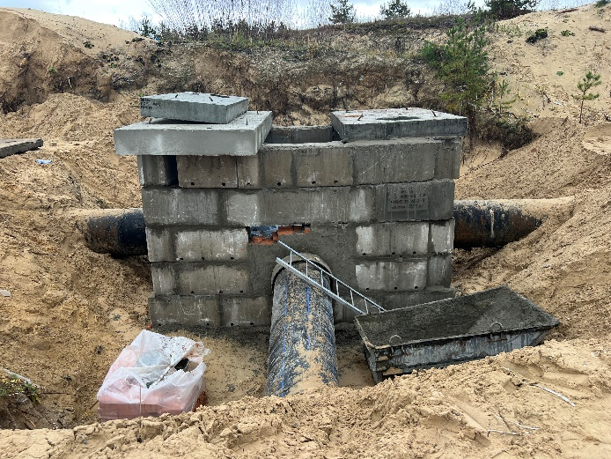 | 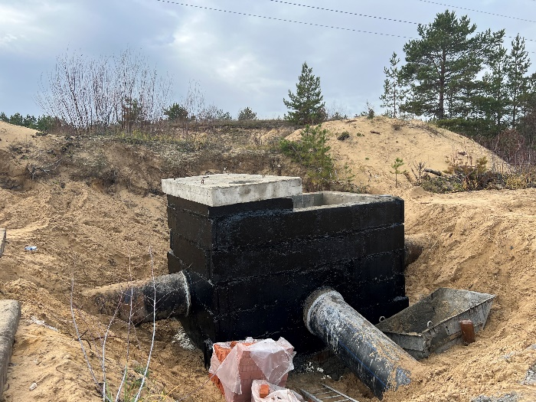
Фото 11. Работы по монтажу камеры переключения ВК41 (участок от Московского шоссе до площадки насосной станции третьего подъема). | Фото 12. Работы по монтажу камеры переключения ВК41 (участок от Московского шоссе до площадки насосной станции третьего подъема).
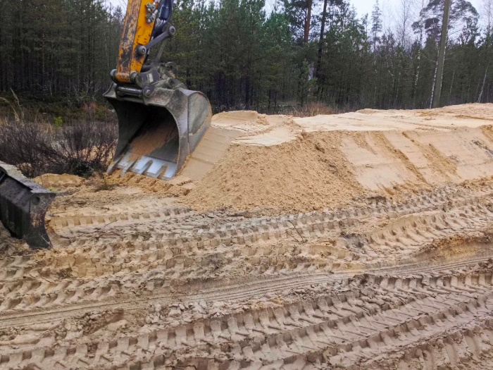 | 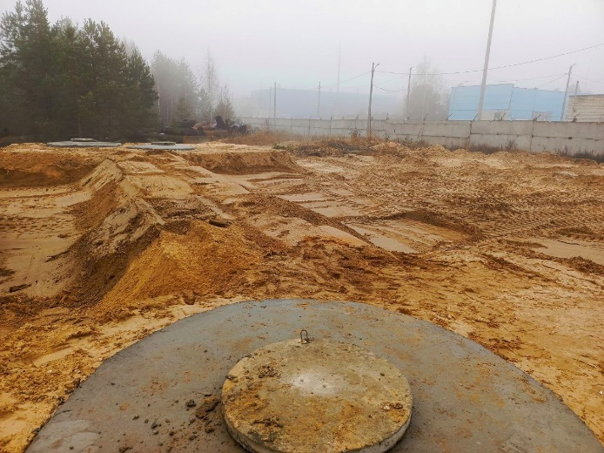
Фото 13. Работы по благоустройству после выполненных строительно-монтажных работ. | Фото 14. Работы по благоустройству после выполненных строительно-монтажных работ.

К концу 2025 году все работы по данному подпроекту завершены. Проведены итоговые проверки органами государственного строительного надзора, по результатам которых составлены акты и выданы заключения о соответствии построенных объектов требованиям проектной документации. В начале 2026 года планируется получить разрешения на ввод построенных объектов в эксплуатацию.

Объект: | DZR-2 «Строительство главного канализационного коллектора»
Генподрядчик: | ООО «ПРиСС»
Общая протяженность линейного объекта (пять участков) |  | 7547 метров (по проекту)
Объект капстроительства |  | КНС 101/3
Фактическое выполнение работнарастающим итогом: |  | Проложено труб (всего) – 7 145 метра, из них:  808 метра (4-й участок), 1215 метров (2-й участок),  753 метра (1 участок), 1746 метров (участок 5).  Монтаж трубопровода методом санации (3-й участок) –  2623 метра.  Испытано (гидравлические испытания) – 1, 2, 3 (безнапорные) участки  Испытано (гидравлические испытания) – 5 участок  (напорный – 1 нитка) – 1050 метров  Смонтировано колодцев и камер –54 штуки  Смонтировано запорной арматуры – 3 единицы
Участки выполнения работ и характеристика выполняемых работ: |  | КНС 101/3:  Планировка строительной площадки.  Разработка котлованов под здание КНС и камеру решеток.  Устройство подбетонки под камеру решеток.  Армирование днища и стен камеры решёток, установка опалубки.  Бетонирование днища и стен камеры решеток.  Демонтаж опалубки стен камеры решеток.  Водопонижение в котловане под здание КНС, разработка котлована до проектной отметки.  Выполнение бетонной подготовки под здание КНС.  Армирование стен здания КНС с резервуаром и монтаж опалубки.  Бетонирование подбетонки машинного зала КНС.  Армирование сеток днища машинного отделения, резервуара и монтаж опалубки.  Бетонирование днища, стен здания КНС с резервуаром.  Бетонирование колон машинного зала КНС.  Бетонирование балконов приема стоков КНС.  Бетонирование стен здания КНС от отм. +6,250 до +9,390.  Бетонирование колон машинного зала КНС.  Подготовка поверхностей бетонных к нанесению внутренней гидроизоляции. Нанесение защитной гидроизоляции камеры решеток.  Монтаж напорной гребенки. Нанесение наружной гидроизоляции.  Армирование фундамента пристроя КНС.  Армирование стен пристроя КНС.  Установка опалубки стен пристроя КНС и бетонирование.  Нанесение защитной изоляции труб внутренней части гребенки.  Нанесение защитной гидроизоляции мокрого отделения КНС  Бетонирование армопояса. Уход за бетоном.  Монтаж ригелей. Монтаж плит перекрытия.  Монтаж оконных рам с остеклением.  Кладка стен КНС из кирпича.  Монтаж опалубки под армопояс.  Бетонирование армопояса.  Монтаж пароизоляции.  Монтаж утеплителя.  Монтаж «костылей» на кровлю. Монтаж отливов.  Устройство наплавляемой кровли.  Оштукатуривание боковых поверхностей зенитного фонаря.  Нанесение наплавляемого материала на стенки зенитного фонаря.  Монтаж зенитного фонаря.  Работы по монтажу металлических конструкций внутри КНС.  Монтаж утеплителя на наружных стенах.  Нанесение наружного слоя защитно- декоративной штукатурки, армированной сеткой, наружных стен.  Штукатурные работы внутри КНС.  Работы внутри пристроя КНС. Монтаж перегородок внутри пристроя.  Монтаж фундамента КТП, наружная гидроизоляция фундамента КТП.  Монтаж закладной КТП. Бетонирование армопояса КТП.  Монтаж затворов в камере решеток.  Монтаж электроприводов на затворы для дальнейших пусконаладочных работ.  Пуско-наладка затворов + электроприводов (шеф-монтаж).  Бетонирование боковых стен затворов в камере решеток безусадочной смесью.  Устранение запотевания шва отм.3.100 (машинный зал)  Монтаж вентиляционного рукава в машинном зале и в пристроя КНС.  Устройство полов и укладка плитки в санузле КНС.  Установка сантехнических приборов.  Монтаж узлов учета «питьевой» воды.  Монтаж защитных решеток с промывочными прессами и выбросными трубами в камере решеток. Предварительная пуско-наладка защитных решеток с промывочными прессами (шеф-монтаж).  Нанесение гидроизоляции пол мокрого отделения (резервуара).  Монтаж всасывающих трубопроводов в камере стоков.  Монтаж плит перекрытия камеры решеток.  Обратная засыпка с уплотнением КТП.  Монтаж стоек кабельной эстакады.  Разработка грунта для прокладки трубы К4-К1 внутриплощадочной канализации.  Прокладка гильзы методом ГНБ через дорогу для врезки в водопровод  Отсыпка территории с послойным уплотнением  Окраска стоек кабельной эстакады.  Обварка фланца Ду800 мм в машинном зале.  Монтаж опалубки лотковой части КК1 и КК4.  Бетонирование лотковой части КК1 и КК4.  Монтаж колодцев КК1 и КК4. Обратная засыпка колодцев КК1 и КК4. Нанесение наружной гидроизоляции КК4.  Монтаж вентиляции камеры решеток.  Монтаж кабельных лотков по эстакаде.  Монтаж КТП.  Монтаж водопроводного колодца. Нанесение наружной гидроизоляции на колодец.  Окраска стоек кабельной линии.  Монтаж затворов с электроприводом Ду800 мм.  Гидроизоляция плит перекрытия мокрого отделения (резервуара).  Устройство галтель.  Гидроиспытание резервуара (мокрого отделения) на герметичность.  Инъекция полимерной химией со стороны мокрого отделения.  Разводка вводной кабельной группы в камере решеток и ее бетонирование.  Монтаж плиты перекрытия камеры решеток над вводной кабельной группой.  Монтаж колец вентиляции мокрого отделения (резервуара).  Монтаж внутренней разводки сети водоснабжения в машинном зале.  Бетонирование швов между плит перекрытия камеры решеток.  Расшивка холодного шва мокрого отделения.  Шлифование стен мокрого отделения (резервуара).  Закладка кирпичом прохода кабелей КТП.  Монтаж лотков на кабельной эстакаде.  Ремонт холодного шва мокрое отделение отметка 3.100 и 1.700.  Нанесение гидроизоляции разуклонки плиты перекрытия камеры приема стоков.  Устройство кровли и утепления камеры решеток.  Монтаж стоек фальшпола.  Монтаж конструкций прохода кабелей машзала.  Гидроиспытание приемной камеры стоков на герметичность.  Отсыпка территории КНС до проектной отметки.  Монтаж щитов управления в операторской (кабинете) КНС.  Нанесение гидроизоляции (стримсмесь) на плиты перекрытия камеры решеток.  Монтаж лестницы КТП.  Монтаж плит перекрытия и люка камеры КК5.  Монтаж шпинделей щитовых затворов.  Подготовительные работы к монтажу основных насосов.  Монтаж основных насосов.  Монтаж кабельных лотков в камере с решетками с прокладыванием электрокабелей по ним на эстакаде.  Оштукатуривание стен машинного зала.  Монтаж обратных клапанов.  Монтаж затворов DN600 мм.  Формирование вводных групп в помещение щитовой КНС и в КТП.  Монтаж труб Ду600мм и арматуры на напорной линии после насосной группы в машинном отделении КНС.  Монтаж водопроводных труб внутри КНС.  Установка фонарей освещения в КНС.  Монтаж всасывающей линии диаметром 820 мм с приваркой фланцев.  Монтаж демонтажных вставок диаметром 820 мм.  Монтаж кабельной группы в камеру с решетками.  Монтаж шкафа управления в операторской.  Монтаж кабельных лотков и кабельной линии в камере решеток.  Монтаж водопровода в камере решеток.  Монтаж вводных групп кабелей в пристрой КНС, в КТП, в камеру решеток.  Монтаж кабельных лотков под фальшполом от операторской до входных групп кабелей.  Протяжка кабельных линей освещения в камере решеток.  Монтаж шкафов управления защитных решеток с моечными прессами в операторской.  Монтаж светильников и распределительных коробок в камере с решетками.  Зачистка стен машинного зала КНС.  Выравнивание стен машинного зала с нанесением гидроизоляции (стримсмесь).  Устройство наливного пола машинного зала (подготовительные работы для укладки плитки).  Монтаж шкафов управления в камере с решетками.  Подготовка кабельных трасс силовых и контрольных кабелей для вентиляции камеры решеток.  Монтаж заземления в камере решеток.  Монтаж кабельных лотков в машинном зале.  Укладка половой плитки в машинном зале.  Монтаж фальшпола в пристрое КНС.  Прокладка силовых кабелей от насосов до протяжных шкафов машинного зала.  Прокладка силовых кабелей к шкафам ШУ, ШУ1-ШУ4.  Укладка внутриплощадочной канализации Ду200 мм. Монтаж колодцев на внутриплощадочной канализации, устройство наружной гидроизоляции колодцев.  Монтаж дождеприемников.  Обратная засыпка уложенного трубопровода.  Устройство заземляющего контура в помещениях машинного зала, щитовой и операторской.  Устройство наружного заземляющего контура КНС.  Укладка бордюра половой плитки по периметру машинного зала.  Прокладка силовых кабелей от операторской до вытяжной вентиляции машинного зала, подключение к шкафам. Монтаж шкафа ШУ5.  Монтаж протяжных шкафов в машинном зале для основных насосов.  Уплотнение песка на площадке КНС.  Монтаж опалубки и армирование фундаментов под стойки ограждения территории КНС.  Бетонирование фундаментов под стойки ограждения территории КНС.  Протяжка силовых кабелей от ПЧ3, ПЧ4, ПЧ5 до протяжных шкафов.  Монтаж бетонного ограждения КНС.  Уплотнение песка вокруг фундамента ограждения территории КНС.  Монтаж гофры и протяжка силовых кабелей от ПЧ3, ПЧ4, ПЧ5 до соединительных шкафов машинного зала.  Монтаж шкафа системы охлаждения частотных преобразователей.  Установка опор наружного освещения территории КНС.  Монтаж теплообменника контура охлаждения.  Монтаж фильтрующей станции контура охлаждения. Монтаж концевых муфт в щитовой.  Подключение шкафов управления в операторской и камере решеток.  Отделка машинного зала и внутренних помещений здания КНС и камеры решеток.  Наружная отделка здания КНС и камеры решеток.  Монтаж системы видеонаблюдения на территории КНС.  Монтаж светильников и электрокабелей наружного освещения.  Монтаж въездных ворот.  Проведение испытаний и пуско-наладочных работ.  Отсыпка площадки с уплотнением до проектных отметок.  Устройство отмосток у здания КНС, камеры решеток, КТП.  Устройство площадок из бетонных плит на территории КНС.  Устройство подъездных путей к территории КНС.  Благоустройство с посевом травы.  Участок 1 главного канализационного коллектора (участок по пр. Свердлова - участок от пр. Свердлова 78а (КК-14-172) до пр. Свердлова, 92(КК-7м-1)):  планировка строительной площадки; шурфовка коммуникаций; разработка траншеи; укладка трубы; монтаж колодцев из ж/б конструкций; выполнение гидроизоляции стен колодцев; обратная засыпка; устройство стартового котлована для прокола под пр. Циолковского, прокол под пр. Циолковского (прокладка футляра), протаскивание рабочей трубы в проложенный футляр под пр. Циолковского; устройство стартового котлована для проведения работ по проколу под автодорогой по пр. Свердлова, работы по проколу под автодорогой по пр. Свердлова (прокладка футляра);протаскивание рабочей трубы в проложенные футляры; выполнение переключений в существующие колодцы канализационной сети; благоустройство территории после выполнения строительно-монтажных работ. Работы на данном участке завершены.  Участок 2 главного канализационного коллектора (участок по ул. Пушкинская):  планировка строительной площадки; шурфовка коммуникаций; разработка траншеи; укладка трубы; монтаж колодцев из ж/б конструкций; выполнение гидроизоляции стен колодцев; обратная засыпка; благоустройство территории после выполнения строительно-монтажных работ. Работы на данном участке завершены.  Участок 3 главного канализационного коллектора (участок от пл. Привокзальной д. 2(КК-8-15) до ул. Октябрьской 86а (КК-18-948г)):  разработка котлованов; разборка колодцев; работы по очистке трубы (канала) перед санацией трубопровода путем протяжки труб и ковша внутри действующего коллектора без остановки сточных вод; санация трубопровода (протаскивание трубы из полимерных материалов между колодцами внутри действующего железобетонного трубопровода без остановки сточных вод); заполнение межтрубного пространства раствором бетона; устройство колодцев – бетонирование кинет колодцев и сборка стен колодцев из сборных железобетонных элементов; устройство гидроизоляции колодцев; обратная засыпка, благоустройство территории после выполнения строительно-монтажных работ. Работы на данном участке завершены.  Участок 4 главного канализационного коллектора  (участок от пер. Гипсовый 5б до шоссе Речное д.6):  планировка строительной площадки; шурфовка коммуникаций; разработка траншеи; укладка труб в траншею; засыпка траншеи и планировка; устройство колодцев - укладка подбетонкии бетонирование стен колодцев; бетонирование лотков в колодцах; устройство гидроизоляции колодцев; обратная засыпка смонтированных колодцев; устройство прокола под коммуникациями НФ ПАО «Т Плюс» (под теплотрассой); разработка стартового котлована для выполнения прокола под железнодорожными путями с водопонижением в стартовом котловане и приемном котловане, выполнение «перехода» под железнодорожными путями методом микротенелирования; монтаж камеры переключения КК2 в районе железнодорожных путей; подготовка камеры КК1_{сущ} к подключению проложенного трубопровода (чистка от шлама, устройство бетонной стенки), монтаж временного гидрозатвора; монтаж опалубки для бетонирования муфты и торцов трубы между камерами КК2 и КК1; бетонирование муфты и торцов трубы между камерами КК2 и КК1; благоустройство территории после выполнения строительно-монтажных работ.  Участок 5 главного канализационного коллектора (участок от шоссе Речное, д.6 (проектируемая КНС 101/3) до шоссе Речное, д. 31(до точки подключения к коллекторам К1№1 и К1№3)):  работы по забивке шпунта для укрепления существующих опор связи; планировка строительной площадки; шурфовка коммуникаций; разработка траншеи; укладка труб в траншею; устройство камер - укладка подбетонки, армирование днища камер, армирование стен камер, установка опалубки, бетонирование стен колодцев, монтаж опалубки упоров в углах поворота прокладываемых труб, монтаж стальных футляров, протаскивание рабочей трубы в проложенный футляр, герметизация мест прохода рабочей трубы через футляр; погружение шпунта для крепления опор ЛЭП (11 опор); устройство камер на действующих коллекторах К1№1 и на К1№3 для врезки напорных линий 5-го участка; монтаж монолитной камеры в точке «б» на напорной гребенке, монтаж монолитной камеры в точке «а» на напорной гребенке; прокладка первой напорной нитки (линии) до участка действующего напорного коллектора (до смонтированной камеры на действующем коллекторе) с подключением; второй напорной нитки (линии) до участка действующего напорного коллектора (до смонтированной камеры на действующем коллекторе) с подключением; проведение гидравлических испытаний первой напорной нитки (линии); благоустройство территории после выполнения строительно-монтажных работ.
Фотоприложение (DZR-2):
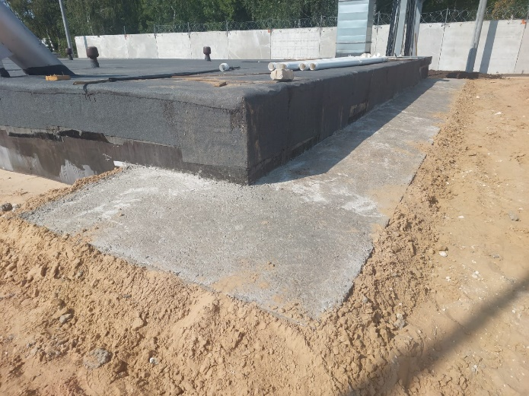 | 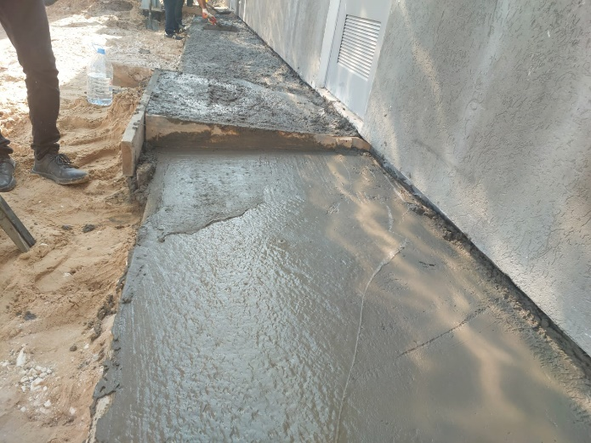
Фото 1. Работы по устройству отмостки около камеры с решетками (КНС). | Фото 2. Работы по устройству отмостки около здания КНС (КНС).
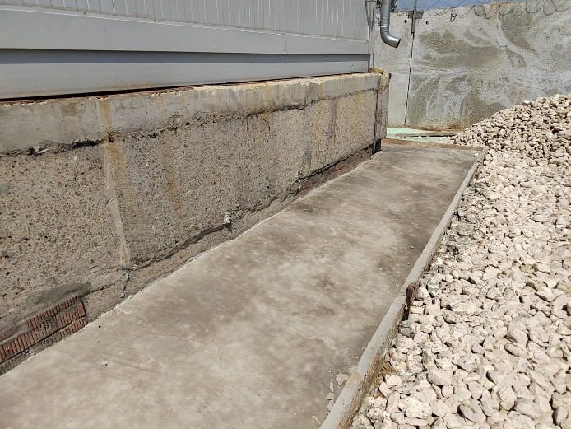 | 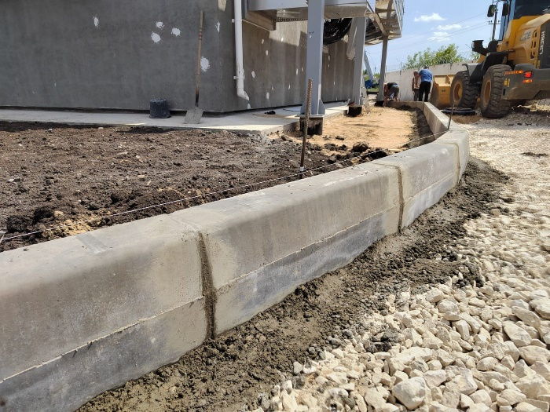
Фото 3. Работы по устройству отмостки около КТП (КНС). | Фото 4. Работы по благоустройству (КНС).
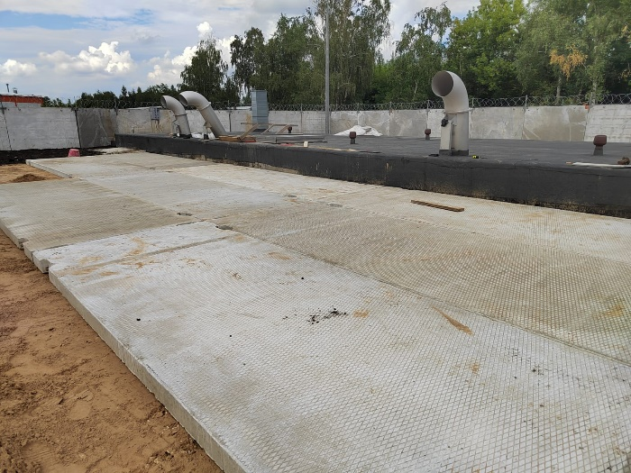 | 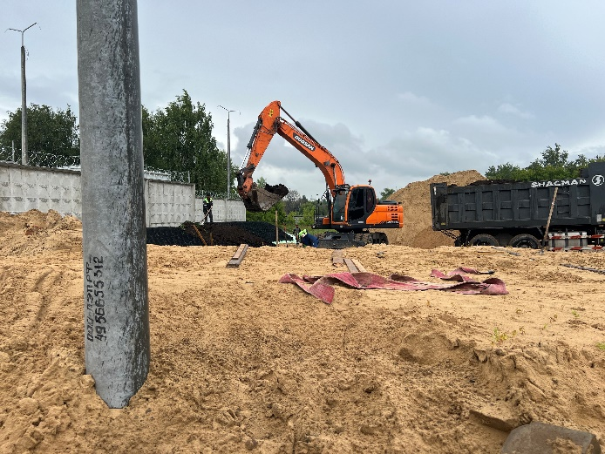
Фото 5. Работы по благоустройству (КНС). | Фото 6. Работы по благоустройству: отсыпка плодородным грунтом внешнего откоса по периметру (КНС).
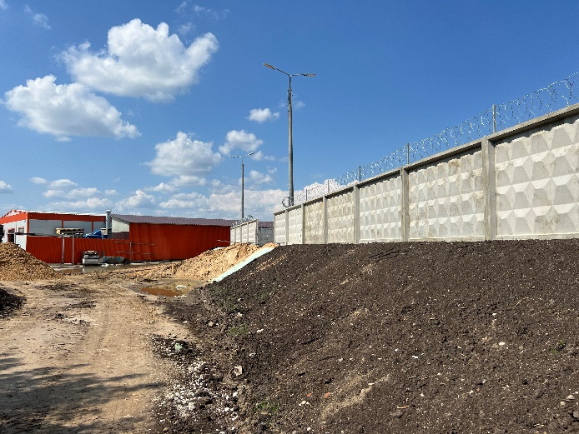 | 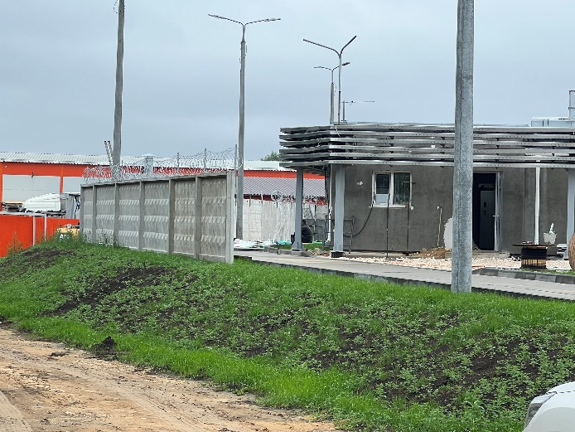
Фото 7. Работы по благоустройству (КНС). | Фото 8. Работы по благоустройству (КНС).
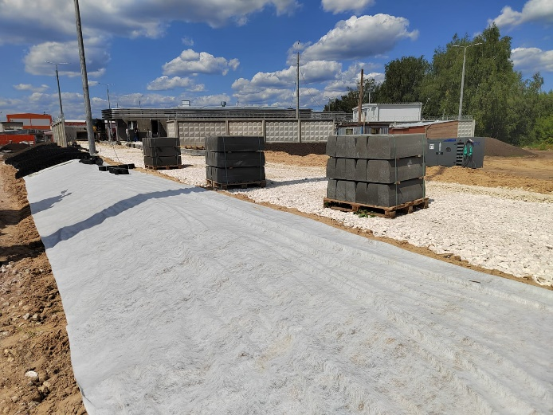 | 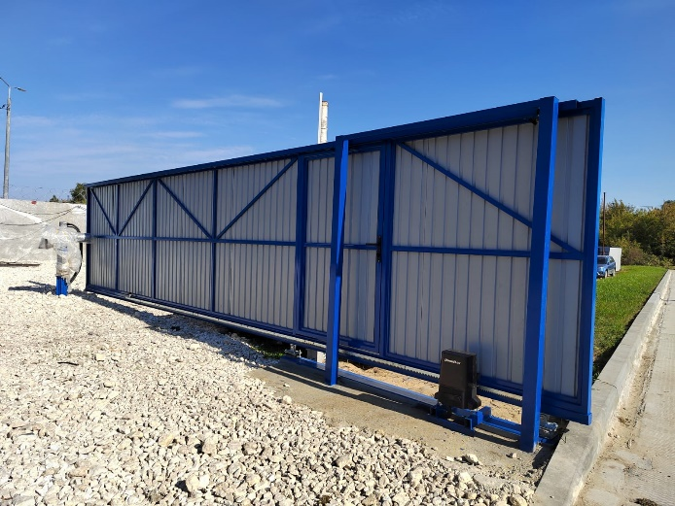
Фото 9. Работы по благоустройству (КНС). | Фото 10. Работы по монтажу ворот (КНС).
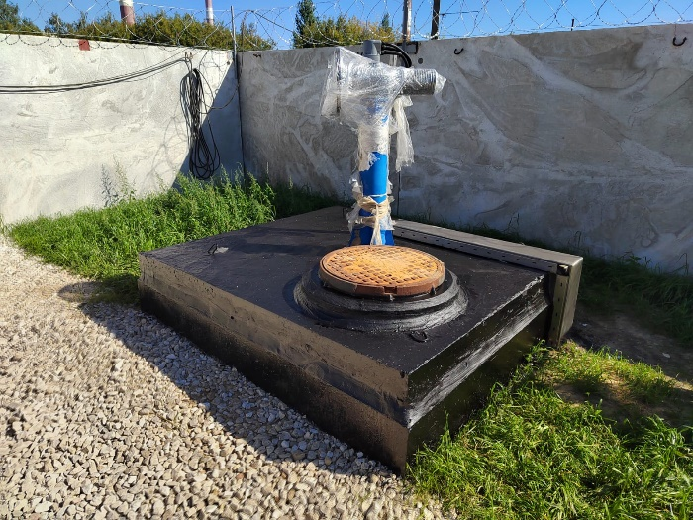 | 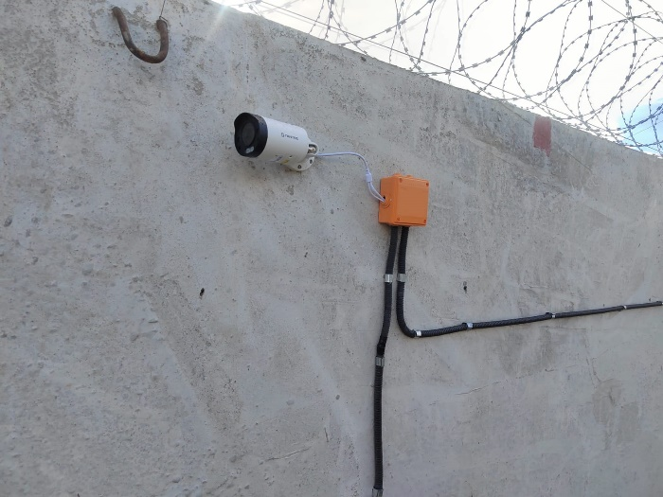
Фото 11. Работы по нанесению наружной гидроизоляции камеры КК1 (гребенка) (КНС). | Фото 12. Работы по монтажу системы видеонаблюдения на территории КНС (КНС).
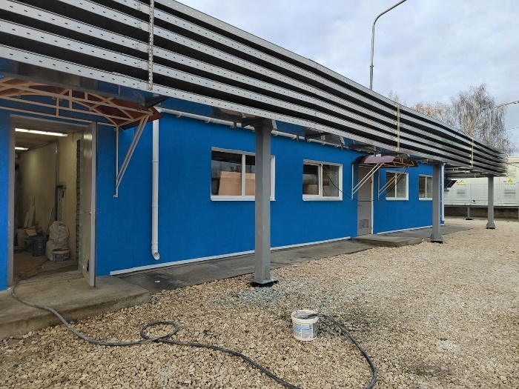 | 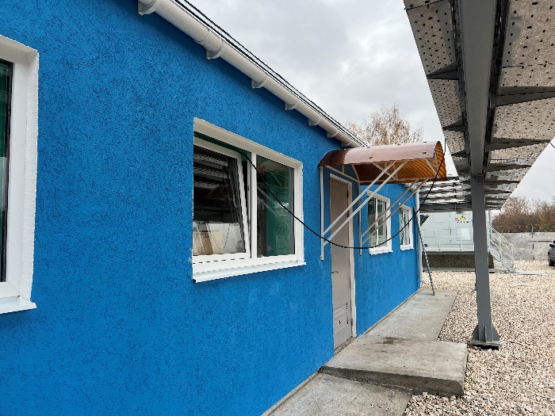
Фото 13. Работы по окраске наружных стен здания КНС (КНС). | Фото 14. Работы по монтажу козырька над входом в здание КНС (КНС).
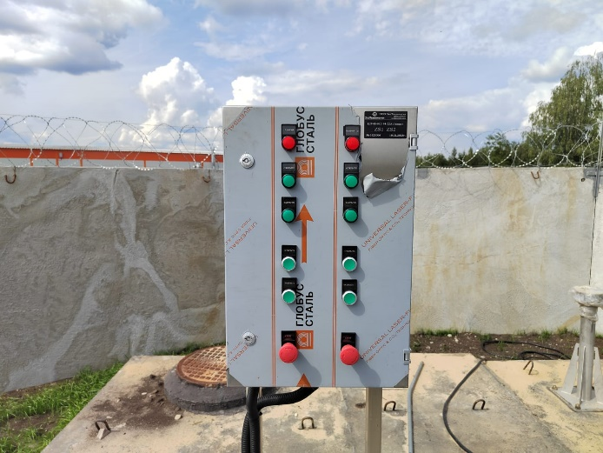 | 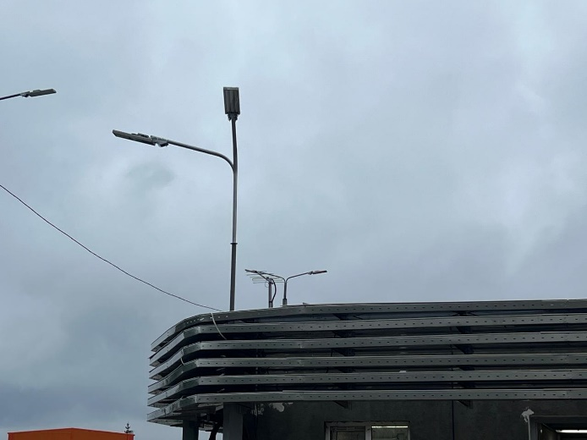
Фото 15. Работы по монтажу пультов управления AUMA КК5(1400), по прокладке и подключению силовых кабелей (КНС). | Фото 16. Работы по монтажу наружного освещения территории КНС (КНС).
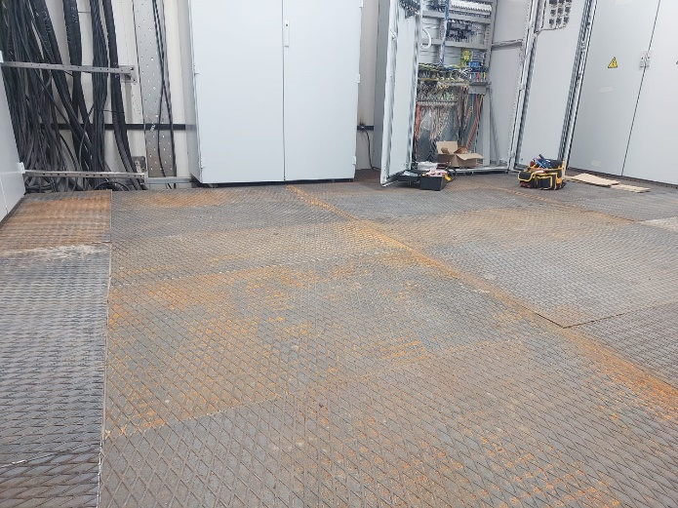 | 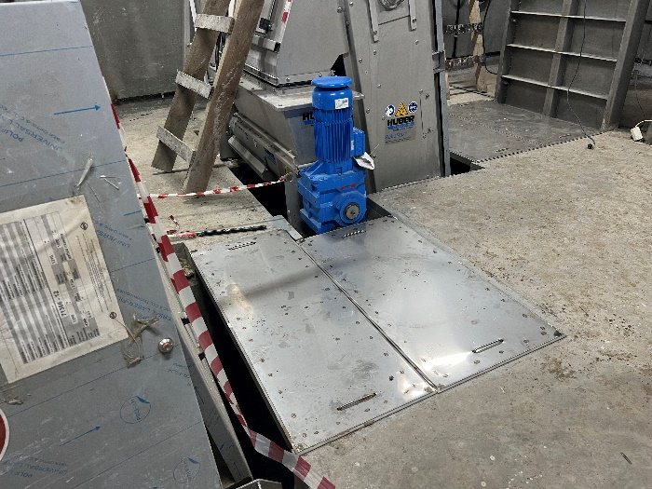
Фото 17. Работы по монтажу фальшпола в операторной и щитовой здания (КНС). | Фото 18. Работы по монтажу щитов над каналами в камере решеток (КНС).
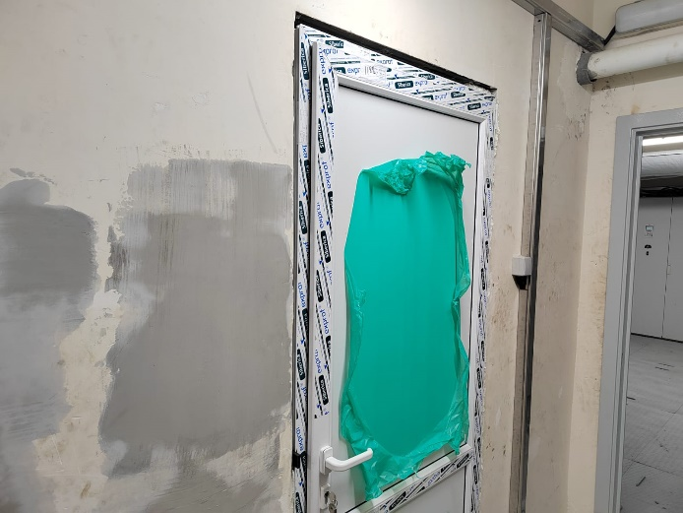 | 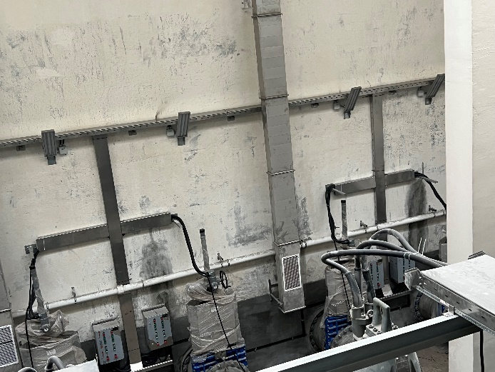
Фото 19. Работы по монтажу дверей внутри здания КНС (КНС). | Фото 20. Работы по монтажу сборных кабельных конструкций в машинном зале (КНС).
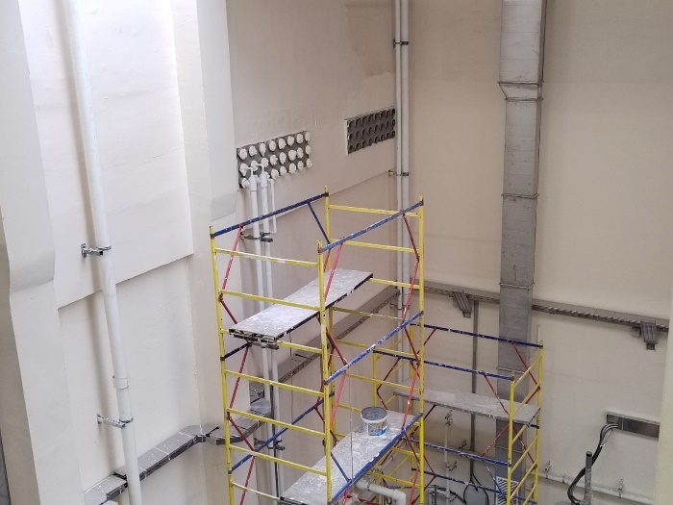 | 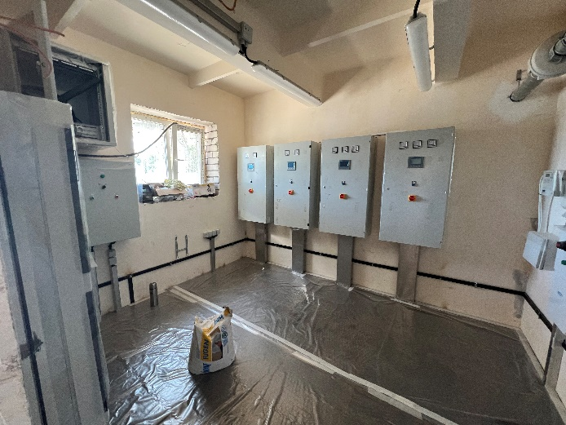
Фото 21. Работы по внутренней отделке машинного зала КНС (КНС). | Фото 22. Подготовка помещений к завершающим отделочным работам (КНС).
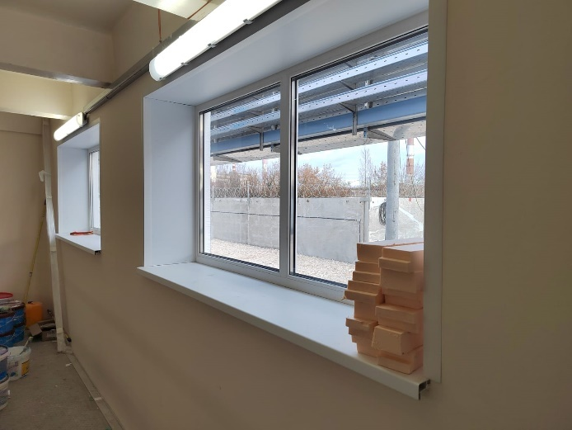 | 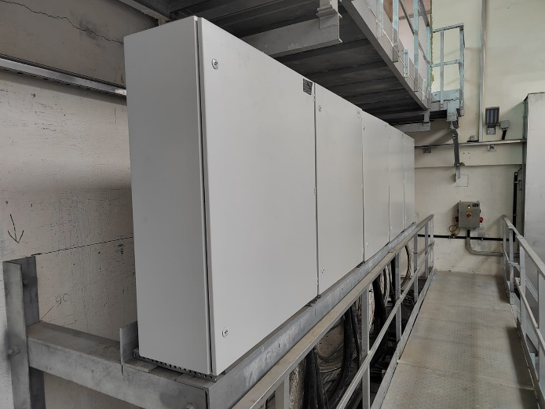
Фото 23. Работы по отделке оконных проёмов здания КНС (КНС). | Фото 24. Работы по монтажу шкафов управления в машинном зале КНС (КНС).
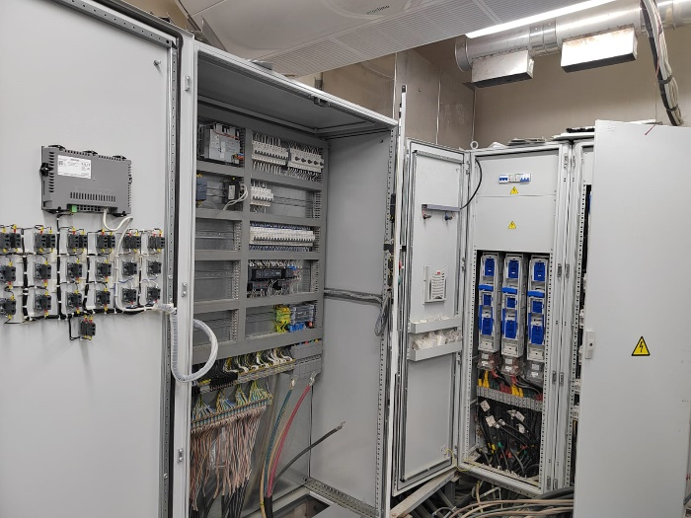 | 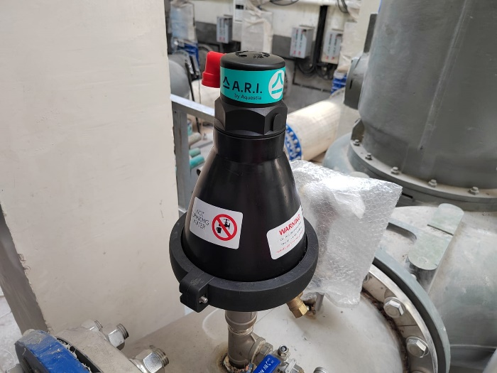
Фото 25. Работы по подключению кабелей и монтажу шкафов управление и частотных преобразователей в операторской (КНС). | Фото 26. Работы по монтажу оборудования (воздушных клапанов) на напорной линии от насосов (КНС).
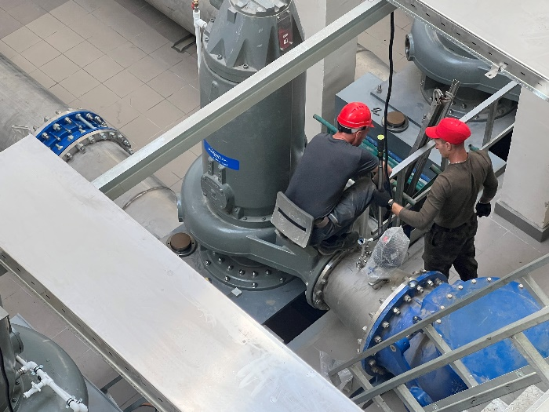 | 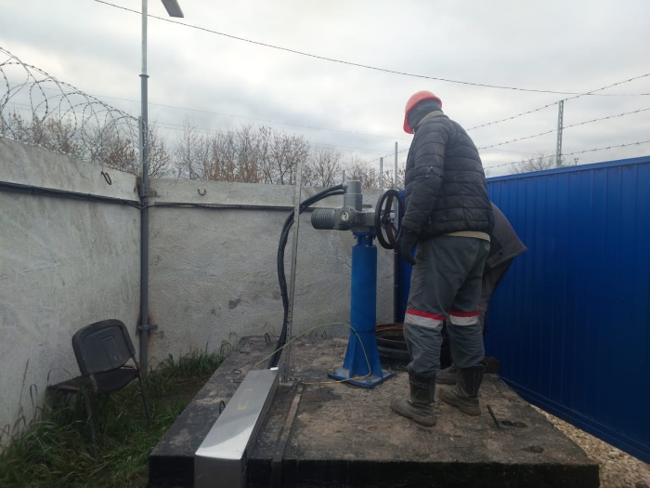
Фото 27. Проведение пуско-наладочных работ (КНС). | Фото 28. Проведение пуско-наладочных работ (КНС).
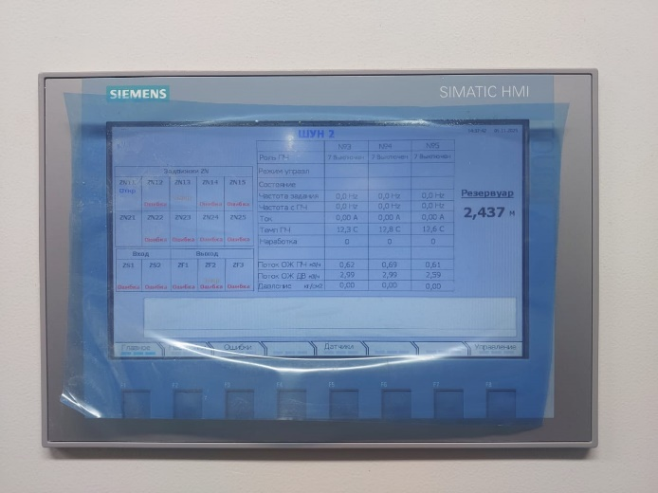 | 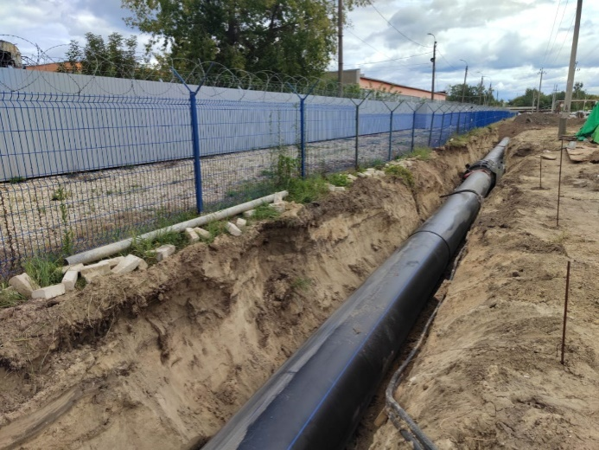
Фото 29. Проведение пуско-наладочных работ (КНС). | Фото 30. Работы по прокладке напорного трубопровода (участок 5).

Объект: | DZR – 3 «Реконструкция водопроводных сетей  г. Дзержинска»
Генподрядчик: | ООО «Энергострой»
Фактическое выполнение работ нарастающим итогом: |  | Работы завершены. Построенный объект (Водопроводные сети, протяженностью 6898 м, кадастровый номер 52:21:0000000:9825) зарегистрирован и введен в эксплуатацию.

Объект: | DZR – 4 «Строительство водовода на  посёлок Пыра»

Генподрядчик: ООО «ССР»
Фактическое выполнение работ нарастающим итогом: | Работы завершены. Построенный объект состоит из нескольких имущественных объектов, которые зарегистрированы и введены в эксплуатацию.  Имущественные объекты:  - Водовод на поселок Пыра, протяженностью 5962 м, кадастровый номер 52:21:0000000:9850;  - Водонапорная башня №1, кадастровый номер 52:21:0000159:2537;  - Водонапорная башня №2, кадастровый номер 52:21:0000161:1873;  - Резервуары чистой воды, кадастровый номер 52:21:0000159:2539;  - Комплектная трансформаторная подстанция, кадастровый номер 52:21:0000059:1026;  - Бытовая канализация, кадастровый номер 52:21:0000159:2540;  - Трубопровод слива и опорожнения промывной воды, кадастровый номер 52:21:0000159:2541;  - Трубопровод слива и опорожнения промывной воды, кадастровый номер 52:21:0000161:1874;  - Проезд к насосной станции №1, кадастровый номер 52:21:0000159:2536;  - Проезд к насосной станции №2, кадастровый номер 52:21:0000161:1875;  - Насосная станция №1, кадастровый номер 52:21:0000159:2538;  - Насосная станция №2, кадастровый номер 52:21:0000161:1877.

